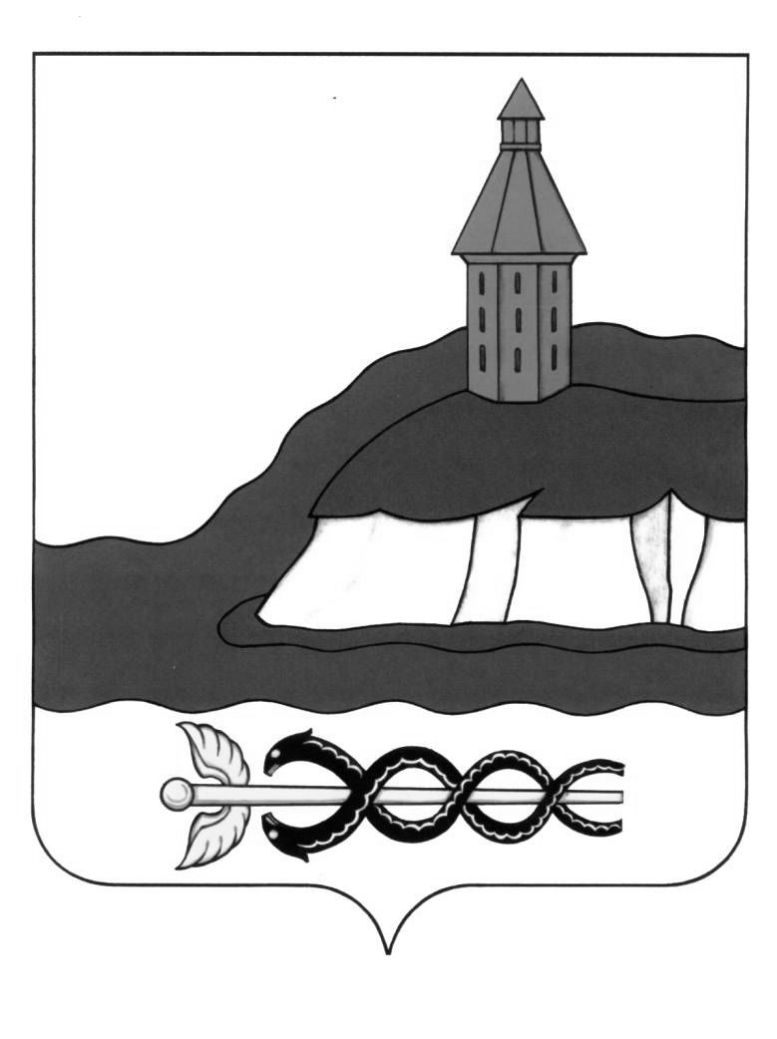

АДМИНИСТРАЦИЯ

## КАЛАЧЕЕВСКОГО МУНИЦИПАЛЬНОГО РАЙОНА

ВОРОНЕЖСКОЙ ОБЛАСТИ

ПОСТАНОВЛЕНИЕ

от «19 » февраля 2024 г. № 172

г. Калач

**Об утверждении порядка формирования**

**и расходования средств, поступающих**

**от платы за негативное воздействие**

**на окружающую среду, административных**

**штрафов за правонарушения в области**

**охраны окружающей среды и природопользования,**

**платежей по искам о возмещении вреда**

**в бюджет Калачеевского муниципального района**

**Воронежской области**

В соответствии со статьями 16.6, 75.1, 78.2 Федерального закона от 10.01.2002 № 7-ФЗ «Об охране окружающей среды», статьей 31 Бюджетного кодекса Российской Федерации, постановлением Правительства РФ от 02.08.2022 № 1370 «О порядке разработки и согласования плана мероприятий, указанных в пункте 1 статьи 16.6, пункте 1 статьи 75.1 и пункте 1 статьи 78.2 Федерального закона от 10.01.2002 № 7 «Об охране окружающей среды», приказом департамента природных ресурсов и экологии Воронежской области от 27.09.2023 №354 «Об утверждении плана мероприятий, указанных в пункте 1 статьи 16.6, пункте 1 статьи 75.1 и пункте 1 статьи 78.2 Федерального закона от 10.01.2002 № 7 «Об охране окружающей среды», Воронежской области» администрация Калачеевского муниципального района Воронежской области п о с т а н о в л я е т:

1. Утвердить порядок формирования и расходования средств, поступающих от платы за негативное воздействие на окружающую среду, административных штрафов за правонарушения в области охраны окружающей среды и природопользования, платежей по искам о возмещении вреда в бюджет Калачеевского муниципального района Воронежской области, согласно приложению к настоящему постановлению.

2. Определить уполномоченным органом по расходованию денежных средств, выделенных из бюджета Калачеевского муниципального района Воронежской области, на мероприятия по снижению негативного воздействия хозяйственной или иной деятельности на окружающую среду, сохранению и восстановлению природной среды, рациональному использованию и воспроизводству природных ресурсов, обеспечению экологической безопасности администрацию Калачеевского муниципального района Воронежской области.

3. Опубликовать настоящее постановление с приложением в Вестнике муниципальных правовых актов Калачеевского муниципального района Воронежской области и разместить на официальном сайте администрации Калачеевского муниципального района Воронежской области.

4. Контроль за исполнением настоящего постановления возложить на заместителя главы администрации Калачеевского муниципального района С.И. Татарникову.

|  |  |  |
| --- | --- | --- |
| Глава администрации Калачеевского  муниципального района |  | Н.Т. Котолевский |

Приложение к постановлению администрации Калачеевского муниципального района Воронежской области от «19» февраля 2024 г. № 172

ПОРЯДОК формирования и расходования средств, поступающих от платы за негативное воздействие на окружающую среду, административных штрафов за правонарушения в области охраны окружающей среды и природопользования, платежей по искам о возмещении вреда в бюджет Калачеевского муниципального района Воронежской области

1. Общие положения

1.1. Настоящий Порядок определяет источники формирования и расходования средств, поступающих от платы за негативное воздействие на окружающую среду, административных штрафов за правонарушения в области охраны окружающей среды и природопользования, платежей по искам о возмещении вреда в бюджет Калачеевского муниципального района Воронежской области (далее - Порядок).

1.2. Уполномоченным органом, главным получателем и распорядителем средств, поступающих от платы за негативное воздействие на окружающую среду, административных штрафов за правонарушения в области охраны окружающей среды и природопользования, платежей по искам о возмещении вреда, зачисляемых в бюджет Калачеевского муниципального района Воронежской области является администрация Калачеевского муниципального района Воронежской области.

1.3. Средства от платы за негативное воздействие на окружающую среду, административных штрафов за правонарушения в области охраны окружающей среды и природопользования, платежей по искам о возмещении вреда имеют целевое назначение и не подлежат изъятию или расходованию на цели, не связанные с охраной окружающей среды и природопользования.

2. Порядок формирования доходов от платы за негативное воздействие

на окружающую среду, административных штрафов за правонарушения в области охраны окружающей среды и природопользования, платежей по искам о возмещении вреда

2.1. Объем бюджетных ассигнований доходов утверждается решением Совета народных депутатов Калачеевского муниципального района Воронежской области об утверждении бюджета на очередной финансовый год и плановый период в размере суммы прогнозируемого объема доходов бюджета Калачеевского муниципального района Воронежской области от следующих поступлений (экологических платежей):

- платы за негативное воздействие на окружающую среду, зачисленную в бюджеты бюджетной системы Российской Федерации;

- сумм штрафов, установленных Кодексом Российской Федерации об административных правонарушениях за административные правонарушения в области охраны окружающей среды и природопользования, а также суммы административных штрафов, установленных законами субъектов Российской Федерации за административные правонарушения в области охраны окружающей среды и природопользования, зачисленные в бюджеты субъектов Российской Федерации и местные бюджеты;

- средств от платежей по искам о возмещении вреда, причиненного окружающей среде, в том числе водным объектам, вследствие нарушений обязательных требований, а также от платежей, уплачиваемых при добровольном возмещении вреда, причиненного окружающей среде, в том числе водным объектам, вследствие нарушений обязательных требований, зачисленные в местный бюджет.

3. Порядок расходования средств, поступающих от платы за негативное воздействие на окружающую среду, административных штрафов за правонарушения в области охраны окружающей среды и природопользования, платежей по искам о возмещении вреда

3.1. Средства, поступающие от платы за негативное воздействие на окружающую среду, административных штрафов за правонарушения в области охраны окружающей среды и природопользования, платежей по искам о возмещении вреда (далее - средства, поступающие от платы за негативное воздействие на окружающую среду) направляются на мероприятия по снижению негативного воздействия хозяйственной или иной деятельности на окружающую среду, сохранению и восстановлению природной среды, рациональному использованию и воспроизводству природных ресурсов, обеспечению экологической безопасности.

3.2. Средства, поступающие от платы за негативное воздействие на окружающую среду, подлежат расходованию в соответствии с Планом мероприятий, указанных в пункте 1 статьи 16.6, пункте 1 статьи 75.1 и пункте 1 статьи 78.2 Федерального закона от 10.01.2002 № 7-ФЗ «Об охране окружающей среды» Воронежской области на текущий год, утверждаемый приказом министерства природных ресурсов и экологии Воронежской области, по согласованию с Министерством природных ресурсов и экологии Российской Федерации (далее - План мероприятий).

3.3. Расходование средств, поступающих от платы за негативное воздействие на окружающую среду, осуществляется в пределах бюджетных ассигнований на основании показателей сводной бюджетной росписи и лимитов бюджетных обязательств, утвержденных в установленном порядке.

3.4. Использование средств, поступающих от платы за негативное воздействие на окружающую среду в бюджет Калачеевского муниципального района Воронежской области, осуществляется в соответствии с решением Совета народных депутатов Калачеевского муниципального района Воронежской области о бюджете.

3.5. Перечисление средств, поступающих от платы за негативное воздействие на окружающую среду, бюджетам поселений Калачеевского муниципального района Воронежской области осуществляется в форме предоставления иных межбюджетных трансфертов, в соответствии с Порядком предоставления иных межбюджетных трансфертов из бюджета Калачеевского муниципального района Воронежской области, утвержденным решением о бюджете Калачеевского муниципального района Воронежской области на очередной финансовый год и плановый период.

3.6. Уполномоченные органы обеспечивают целевое, эффективное и правомерное использование средств от платы за негативное воздействие на окружающую среду, административных штрафов за правонарушения в области охраны окружающей среды и природопользования, платежей по искам о возмещении вреда.

3.7. Средства, поступающие от платы за негативное воздействие на окружающую среду в бюджет Калачеевского муниципального района Воронежской, в том числе остатки средств, поступивших от экологических платежей, включая поступления сверх объемов, учтенных при утверждении общего объема доходов бюджета не использованные в текущем финансовом году, направляются на увеличение средств от поступающих в бюджет Калачеевского муниципального района Воронежской области экологических платежей в очередном финансовом году в целях исполнения целевых мероприятий.

3.8. Плановые бюджетные назначения в текущем финансовом году и (или) очередном финансовом году могут быть увеличены (уменьшены) на положительную (отрицательную) разницу между фактически поступившим и прогнозировавшимся объемом доходов бюджета Калачеевского муниципального района Воронежской области, учитываемых при формировании экологических платежей бюджета Калачеевского муниципального района Воронежской области.

4. Отчет об использовании средств от платы за негативное воздействие

на окружающую среду, административных штрафов за правонарушения в области охраны окружающей среды и природопользования, платежей по искам о возмещении вреда

4.1. Отчет об использовании бюджетных ассигнований средств от платы за негативное воздействие на окружающую среду, административных штрафов за правонарушения в области охраны окружающей среды и природопользования, платежей по искам о возмещении вреда формируется в составе бюджетной отчетности об исполнении бюджета Калачеевского муниципального района Воронежской области и предоставляется в финансовый отдел администрации Калачеевского муниципального района Воронежской области, с целью формирования годового отчета об исполнении бюджета Калачеевского муниципального района Воронежской области, за отчетный финансовый год.

Глава администрации Калачеевского

муниципального района Н.Т. Котолевский